Ngày soạn : 8/9/2024
Ngày giảng :Thứ Ba ngày 10 tháng 9 năm 2024
TOÁN (TIẾT 2)
LUYỆN TẬP (TIẾT 2)

I. YÊU CẦU CẦN ĐẠT:
- HS vận dụng được việc đọc, viết, so sánh, làm tròn số tự nhiên để giải quyết một số tình huống thực tế.
- HS có cơ hội phát triển năng lực lập luận, tư duy toán học và năng lực giao tiếp toán học.
- Năng lực tự chủ, tự học: Chủ động tích cực tìm hiểu đọc, viết, so sánh, làm tròn số tự nhiên.
- Năng lực giải quyết vấn đề và sáng tạo: Biết vận dụng được đọc, viết, so sánh, làm tròn số tự nhiên để giải quyết một số tình huống thực tế.
- Năng lực giao tiếp và hợp tác: Có thói quen trao đổi, thảo luận cùng nhau hoàn thành nhiệm vụ dưới sự hướng dẫn của GV.

- Phẩm chất chăm chỉ: Ham học hỏi tìm tòi để hoàn thành tốt nội dung học tập.
- Phẩm chất trách nhiệm: Có ý thức trách nhiệm với lớp, tôn trọng tập thể.
II. ĐỒ DÙNG DẠY HỌC
1.GV
- Kế hoạch bài dạy, bài giảng Power point.
- SGK và các thiết bị, học liệu phụ vụ cho tiết dạy.
2.HS
-SGK, vở viết, vở bài tập

III. HOẠT ĐỘNG DẠY HỌC

Hoạt động của GV | Hoạt động của HS
1.Khởi động (2-3p)
- GV tổ chức trò chơi để khởi động bài học.  + Câu 1: điền số thích hợp vào dấu chấm:  84 942 = 80 000 + 4 000 + … + 40 + 2  + Câu 2: Viết số sau: Một triệu năm trăm bảy mười nghìn ba trăm linh chín.  + Câu 3: Chữ số 5 trong số sau thuộc hàng nào?  7 584 621  Câu 4: Điền dấu >, < hoặc = và đâu chấm:  9 874 125......... 9 874 135  - GV Nhận xét, tuyên dương.  - GV dẫn dắt vào bài mới | - HS tham gia trò chơi  + Trả lời: 900  + Trả lời: 1 570 309.  + Trả lời: Chữ số 5 thuộc hàngtrăm nghìn.  + Trả lời: 9 874 125 < 9 874 135  - HS lắng nghe.
2. Luyện tập thực hành (10-12p)
Bài 1. Chọn câu trả lời đúng.  a. Đỉnh núi nào dưới đây cao nhất?  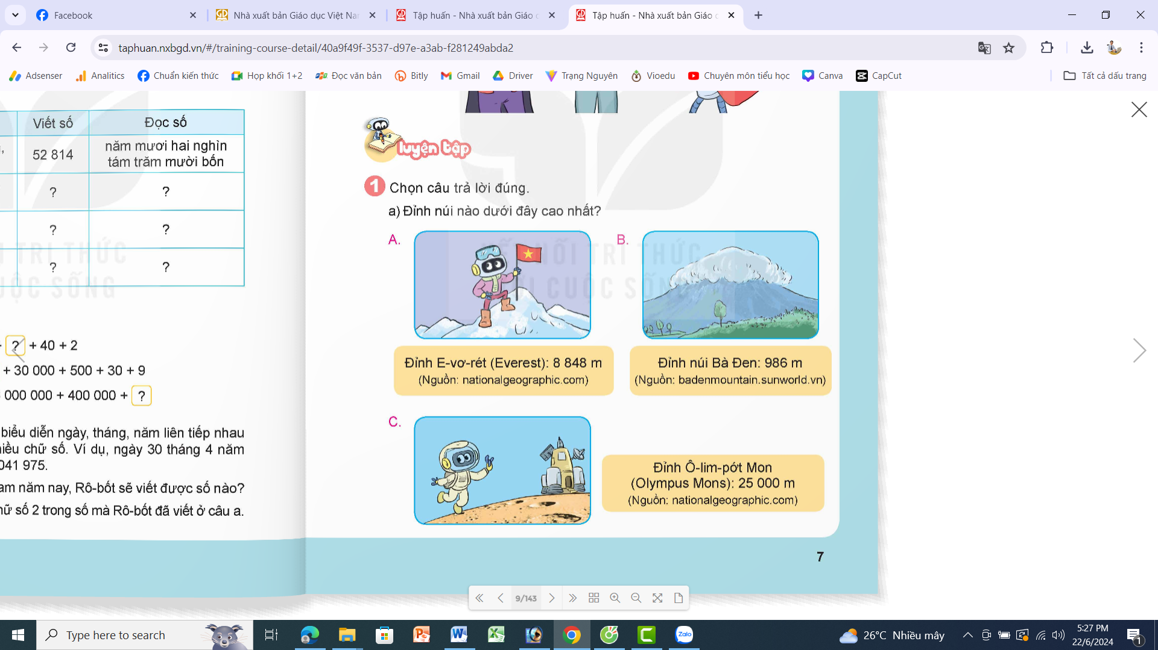  - GV mời 1 HS đọc yêu cầu bài.  - GV mời lớp làm việc chung: Quan sát tranh, đọc số liệu mỗi tranh xác định đỉnh núi cao nhất trong 4 đỉnh núi trên.  - GV mời HS trả lời.  - GV nhận xét, tuyên dương.  B. Bộ đồ chơi nào dưới đây có giá tiền thấp nhất?  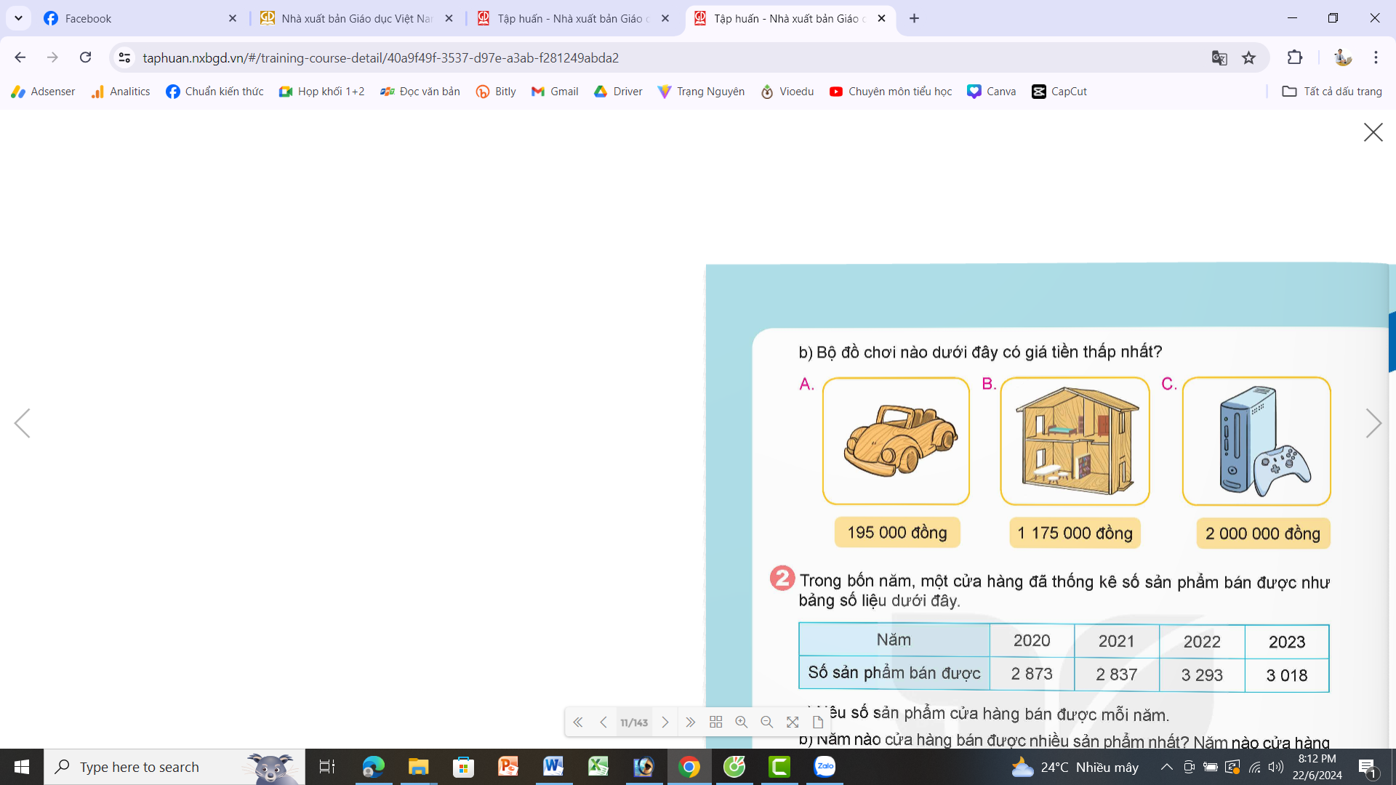  - GV mời 1 HS đọc yêu cầu bài.  - GV mời lớp làm việc chung: Quan sát tranh, đọc giá tiền thấp nhất của bộ trò chơi.  - GV mời HS trả lời.  - GV nhận xét, tuyên dương. |  | - 1 HS đọc yêu cầu bài, cả lớp lắng nghe.  - Lớp làm việc chung: Quan sát tranh, đọc số liệu mỗi tranh xác định đỉnh núi cao nhất trong 4 đỉnh núi trên.  - HS trình bày: Đáp án C. 25 000m  - 1 HS đọc yêu cầu bài, cả lớp lắng nghe.  - Lớp làm việc chung: Quan sát tranh, đọc giá tiền thấp nhất của bộ trò chơi.  - HS trình bày: Đáp án A. 195 000 đồng
Bài 2. Trong bốn năm, một cửa hàng đã thống kê số sản phẩm bán được như bảng số liệu dưới đây.  Năm 2020 2021 2022 2023  Số sản phẩm bán được 2 873 2 837 3 293 3 018  a. Nêu số sản phẩm cửa hàng bán mỗi năm.  b. Năm nào cửa hàng bán được nhiều sản phẩm nhất? Năm nào cửa hàng bán được ít sản phẩm nhất?  - GV mời 1 HS đọc yêu cầu bài.  - GV mời HS làm việc nhóm đôi, thực hiện yêu cầu bài tập a và b.  - GV mời đại diện các nhóm trả lời.  - GV mời các nhóm khác nhận xét, bổ sung.  - GV nhận xét, tuyên dương. |  | - 1 HS đọc yêu cầu bài, cả lớp lắng nghe.  - Đại diện các nhóm trả lời.  a. Số sản phẩm cửa hàng bán mỗi năm:  + 2020 bán được 2 873 SP  + 2021 bán được 2 837 SP  + 2022 bán được 3 293 SP  + 2023 bán được 3 018 SP  b. Năm 2022 cửa hàng bán được nhiều sản phẩm nhất (3 293SP) Năm 2021 cửa hàng bán được ít sản phẩm nhất (2 837)  - Các nhóm khác nhận xét, bổ sung.  - HS lắng nghe, sửa sai (nếu có).
Bài 3. Cuối ngày, người bán hàng nói rằng: “Doanh thu cả ngày của cửa hàng được khoảng 2 500 000 đồng. Thực tế doanh thu cả ngày của cửa hàng là 2 545 000 đồng.  a. Hỏi người bán hàng đã làm tròn doanh thu đến hàng nào?  b. Hãy làm tròn doanh thu thực tế của cửa hàng đến hàng chục nghìn.  - GV mời 1 HS đọc yêu cầu bài.  - GV mời lớp làm việc nhóm 4, thực hiện theo yêu cầu.  - GV mời đại diện các nhóm trả lời.  - GV mời các nhóm khác nhận xét, bổ sung.  - GV nhận xét, tuyên dương. |  | - 1 HS đọc yêu cầu bài, cả lớp lắng nghe.  - Lớp làm việc nhóm 4, thực hiện theo yêu cầu.  a. Người bán hàng đã làm tròn doanh thu đến hàng nghìn.  b. Làm tròn doanh thu thực tế của cửa hàng đến hàng chục nghìn:  2 550 000 đồng  - Đại diện các nhóm trình bày.  - Các nhóm khác nhận xét, bổ sung.  - Lắng nghe, sửa sai (nếu có)
4.Vận dụng trải nghiệm (3 -4p)
Bài 4. Rô-bốt lập số 863 749 bằng các tấm thẻ như hình dưới đây:  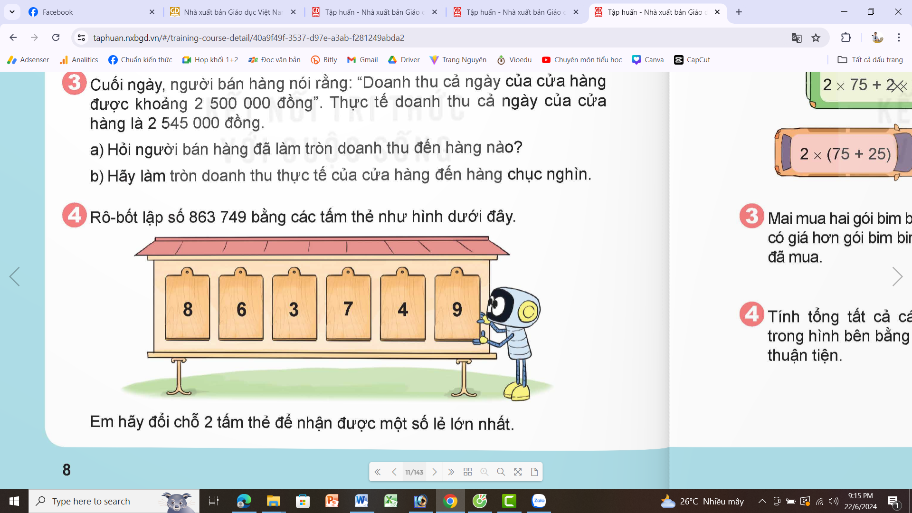  Em hãy đổi chỗ 2 tấm thẻ để nhận được một số lẻ lớn nhất.  - GV mời 1 HS đọc yêu cầu bài.  - GV mời cả lớp suy nghĩ và tìm hiểu.  - GV mời HS trả lời.  - GV mời các HS khác nhận xét, bổ sung.  - GV nhận xét, tuyên dương.  - GV nhận xét tiết học.  - Dặn dò bài về nhà. | - 1 HS đọc yêu cầu bài, cả lớp lắng nghe.  - Lớp làm việc cá nhân.  - HS trả lời:  + Nếu đổi chỗ 2 tấm thẻ thì ta đổi chỗ tấm thẻ số 6 ở hàng chục nghìn với tấm thẻ số 7 ở hàng trăm, ta được số lẻ lớn nhất là: 873 649  - HS khác nhận xét, bổ sung (nếu có).

IV. ĐIỀU CHỈNH SAU BÀI DẠY:

